OPB 2, 26.3.2020, Sabina Brumen
PREHRANA
Uživajte čim več tople tekočine in zdrave prehrane bogate z zelenjavo in sadjem. Pred jedjo pazite na umivanje rok s toplo vodo in milom. Pomagajte pri pripravi hrane, pogrinjkih, pospravljanju.
SAMOSTOJNO UČENJE-utrjevanje
2. razred: križanka z računi
4. razred: Pojdi po vrsti-kaj dobiš?

SPROSTITVENA DEJAVNOST:
Se spomniš mojih želvic-ostale so v šoli-v karanteni. Našla sem nekaj podobnega-barvne krogce, ki se morajo ujemati. Natisni, nalepi na trdo podlago in se igraj!
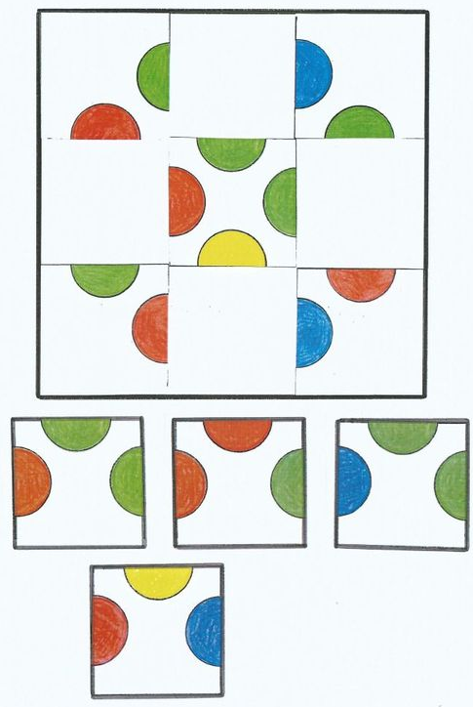

USTVARJALNO PREŽIVLJANJE PROSTEGA ČASA:
Če slučajno včeraj še nisi uspel nič narediti za mamo (materinski dan), potem je danes skrajni čas-nariši kaj lepega, izdelaj šopek iz pomladnega cvetja,…

